Colegio Santa Ana (Fraga)
MARTES 28 DE ABRIL de 2020 (1º EP Tutoras: Esther y Mónica)
LENGUA: - UD 9. LA OTRA VIDA DE LA BASURA
Consejo: Es bueno empezar la sesión pidiendo que recuerden qué aprendieron en las sesiones anteriores. Recordar el abecedario y los conceptos: silaba-palabra-frase, separar palabra con guión.
- LECTURA RASI. Podemos volver a leer la unidad 9. Página 57.Recuerda que debes leer en voz alta al menos un ratito cada día.
- HACER CUADERNILLO DE LENGUA página 5-6.
- HACER FOTOCOPIA: copia y dictado.

MATEMATICAS: - UD 9. EL MERCADILLO DEL CASTILLO
DESCUBRO LOS NUMEROS: números ordinales. Página 192-193
- VER VIDEO: https://www.youtube.com/watch?v=RUuzZyY4M0Y
https://www.youtube.com/watch?v=Dm5Vh-000zI
- CONSEJO: Antes de empezar contarles que”Estos números sirven para ordenar , por eso se llaman ordinales.”
Pensar en situaciones en las que debes utilizarlos: ganadores de un concurso, cursos en el colegio, pisos de un edificio….días de la semana, meses del año……Hacerles caer en la cuenta que para distinguirlos de los otros números llevan un o porque son para ordenar 1º,2º, 3º….
- PRACTICA: Entrar en la ud. digital: RECURSOS INTERACTIVOS-----COMPRENDE--------Ep. 4. Los números ordinales.
- HACER CUADERNILLO DE MATEMATICAS paginas 4-5.
- HACER FOTOCOPIA ORDINALES.
- SEGUIR JUGANDO CON LAS MONEDAS: ya sabéis que es una forma de sumar y restar.

NATURALES UD 5: MATERIALES POR TODAS LAS PARTES
RESUELVO Y ACTÚO. Página 86
Realizar una observación del cómic. Podemos pedir que lea las viñetas por turnos y que explique lo que está ocurriendo para una mayor comprensión.
Una vez asimilado el contenido, empezaremos una ronda de preguntas: ¿De qué está hecho el robot? ¿Crees que funcionará el invento de Nora poniéndole una pila? ¿Qué necesitaría el robot
para funcionar? ¿Es una buena idea que recojan juntos los juguetes?
ACTIVIDAD 2: Una vez terminada la actividad, podemos dejar que los alumnos expliquen sus creaciones y digan con qué material las construirían.

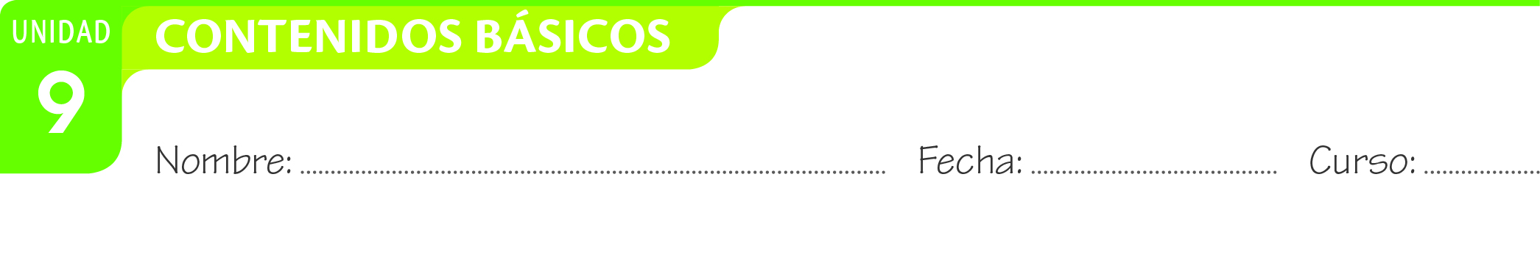
¿En qué posición va cada animal? Repasa y completa.
 | 1.º | primero | - El conejo va el  .  - El pollito va el  .  - El caballo va el  .  - El ratón es el  .  - El último es el  .  - El primero es el  .
 | 2.º | segundo
 | 3.º | tercero
 |  | cuarto
 | 5.º | quinto
 |  | sexto
 |  | séptimo
 | 9.º | octavo  noveno

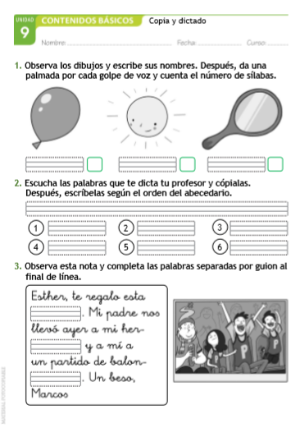
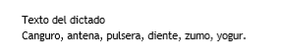
SOLUCIONES
